Knauf FE Fließestrich

Knauf Gips

Eigenschaften

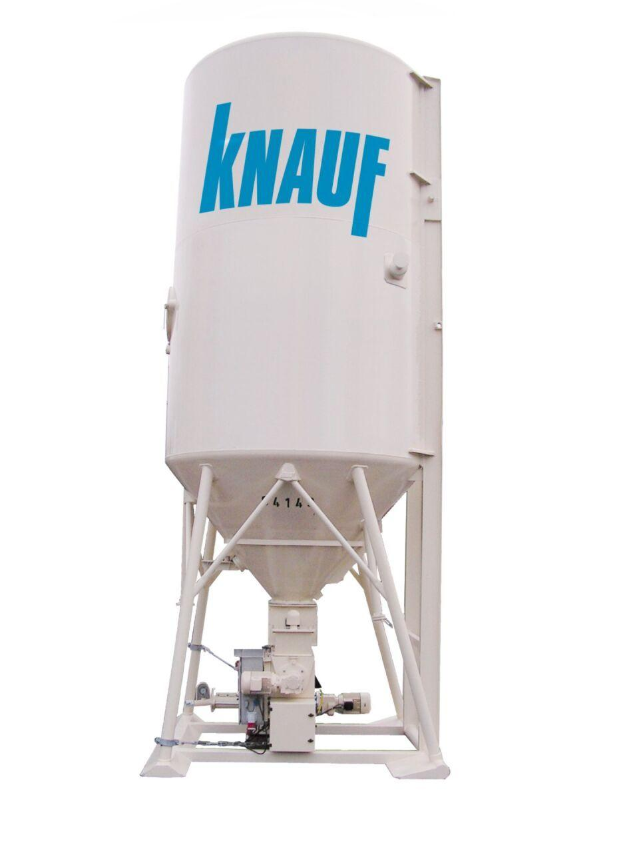

Anwendung Estrich

Fließestrich

Druckfestigkeitsklasse Estrich

CA-C25, CA-C30, CA-C35

Verarbeitbarkeit

Maschinenverarbeitung (pumpfähig)